Локальная индукционная петля VERT-5
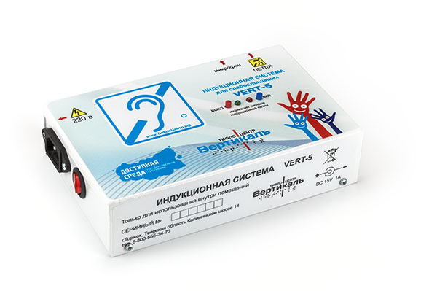
Локальная индукционная петля VERT-5 - неотъемлемый элемент при адаптации любых социальных и коммерческих объектов с индивидуальным обслуживанием (банки, вокзалы, гостиницы, кассы, центры социального обслуживания, пенсионные фонды и т.п.) Необходимость ее использования повышает не только информативное обеспечение инвалидов, но и безопасность, так как позволяет им услышать различные сигналы оповещения и команды передаваемые, например, системой пожарной тревоги.
Особенностью индукционной петли VERT-5 является возможность самостоятельной скрытой установки без каких-либо навыков (за 30 минут) под крышку стола, либо по периметру переговорного окна.
Данная индукционная система позволяет адаптировать помещение для маломобильных групп населения площадью до 25 м.кв.
Использование:
Индукционная система представляет собой цельное устройство в стальном корпусе с порошковой покраской, предназначенное для крепления на вертикальную или горизонтальную поверхность. Панель управления расположена на верхней части корпуса, а включение/выключение на боковой части. Ввиду ограниченного места использования, важно: чтобы размеры по высоте и ширине не были более 230 мм и 127 мм соответственно, а глубина не более 50мм. На верхней части корпуса расположены два светодиода, сигнализирующие о готовности к работе, обнаружении речи и ее трансляцию через индукционную петлю. Система имеет один вход для подключения выносного микрофона. Во избежание резкого включения трансляции и травмирования прослушивающего, в устройстве сделана автоматическая регулировка усиления, которая плавно увеличивает мощность выходного сигнала.

Установка:
Индукционная система VERT-5 может устанавливаться как в горизонтальном, так и вертикальном положении. Выносной микрофон подключаются в разъём 3.5 мм., находящийся на панели корпуса.
Индукционный контур подключается к 2-х контактному клеммному разъему (полярность не имеет значения). При использовании нештатной индукционной петли, необходимо подобрать сопротивление контура на выходе в диапазоне 0.1-1 Ома
Внимание! После включения в сеть и подачи напряжения на изделие VERT-5, необходимо выдержать интервал не менее 2-х минут перед началом регулировок, так как это время необходимо для стабилизации устройства.
Внимание! При монтаже не укладывайте совместно кабель индукционного контура и кабель микрофона, т.к. это может существенно ухудшить качество передачи, ввиду нежелательных магнитных наводок от кабеля контура.
После установки и регулировки, система VERT-5 не требует дальнейшей настройки в процессе эксплуатации. Индукционный контур можно устанавливать в специальный пластиковый канал.
Эксплуатация:
Система VERT-5 предназначена для использования только внутри объекта. Не вскрывайте корпус устройства, и будьте внимательнее при подключении полярности бортового питания. Неправильное подключение может повредить индукционную систему и лишит Вас гарантии на ремонт. Устройство не содержит элементов и деталей предназначенных для самостоятельного обслуживания. Для очистки корпуса от загрязнений используйте мягкую ткань и изопропиловый спирт.

Технические характеристики:
- Габаритный размер: 230*127*50мм
- Материал корпуса: сталь с порошковой покраской
- Крепление: 4 отверстия
- Чувствительность выносного микрофона: -60+-3 дБ
- Степень защиты: IP Х0
- Диапазон рабочих температур: 0-40 С
- Диапазон температур для транспортировки: от -20 до +40 С
- Входное напряжение: 220 В
- Динамический диапазон: более 60 дБ
- Сопротивление контура 0.1-1 Ом

Комплектация оборудования:
- Индукционная петля VERT-5 (локальная) - 1 шт.
- Микрофон клипса – 1шт.
- Шнур питания 220 Вольт - 1 шт.
- Кабель контура – 1 шт.
- Паспорт изделия - 1 шт.
- Пиктограммы доступности помещения - 2 шт.

